Mohamed Manessouri  
SSE  
  
 **Tp6 : Modélisation de machines à états finis**

**Exercice 1 :**



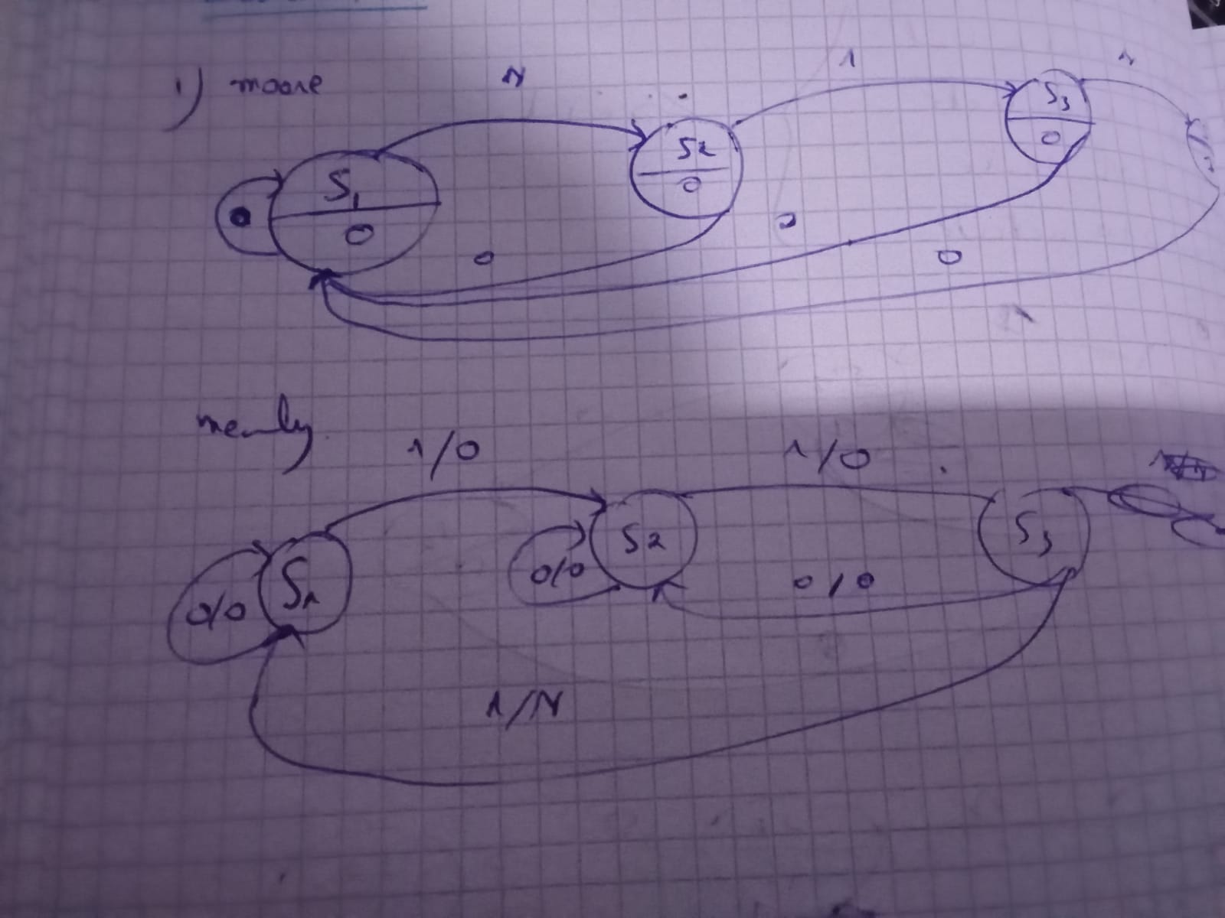



**Moore.vhdl**

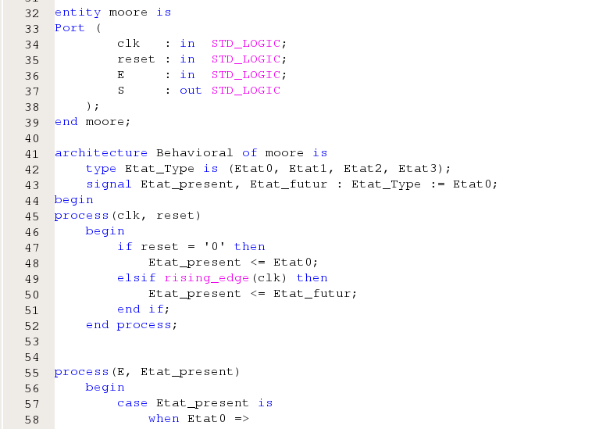

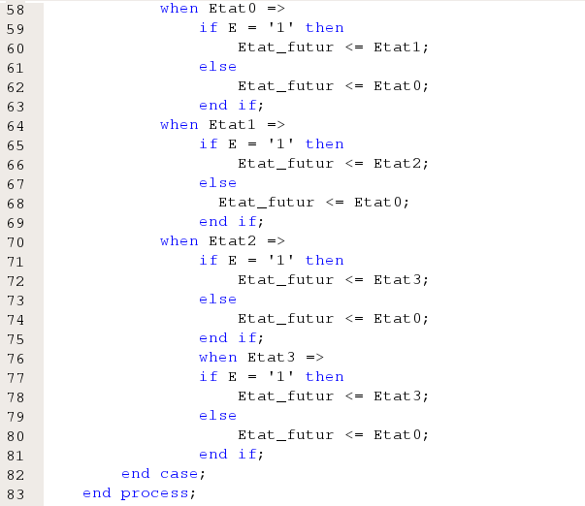

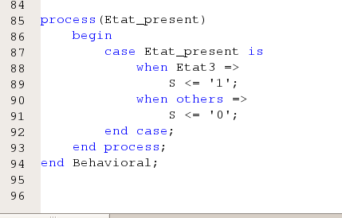

**Mealy.vhdl**

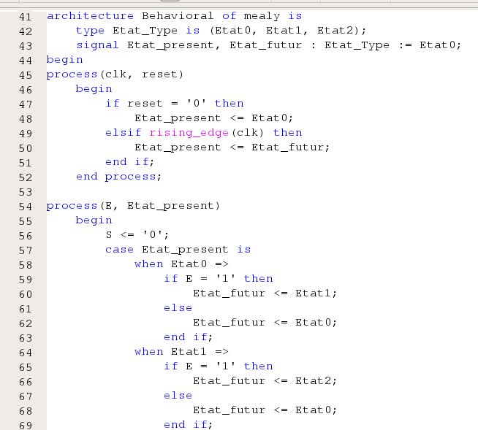

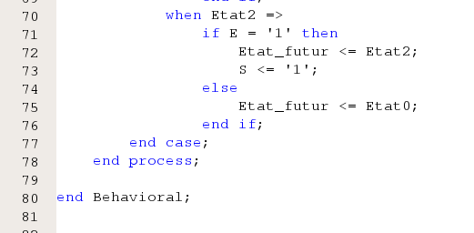

1. **Test Bench :**

**Tb_moore.vhdl**

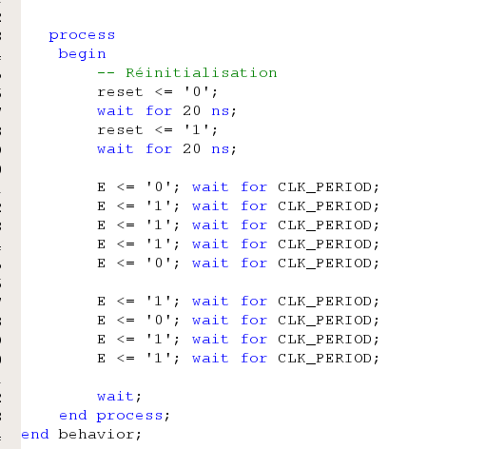

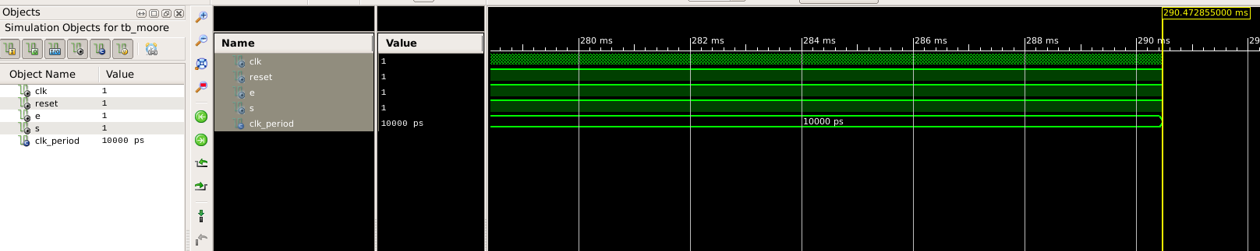

**Tb_mealy.vhdl**

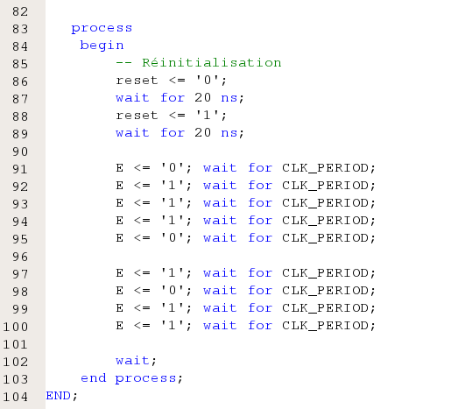

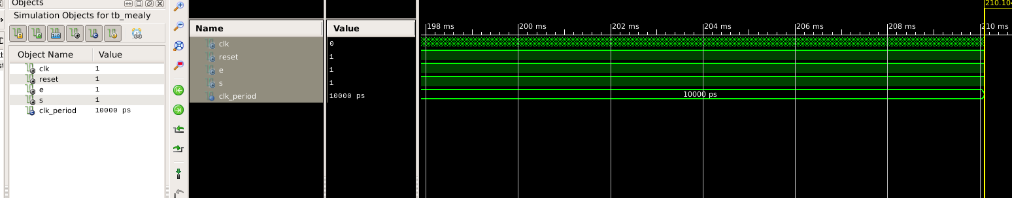

1. Les sorties d'une machine de **Mealy** dépendent des entrées et changent immédiatement (asynchrone), tandis que celles d'une machine de **Moore** dépendent uniquement de l'état présent et changent sur un front d'horloge (synchrone).

**Exercice 2 :**



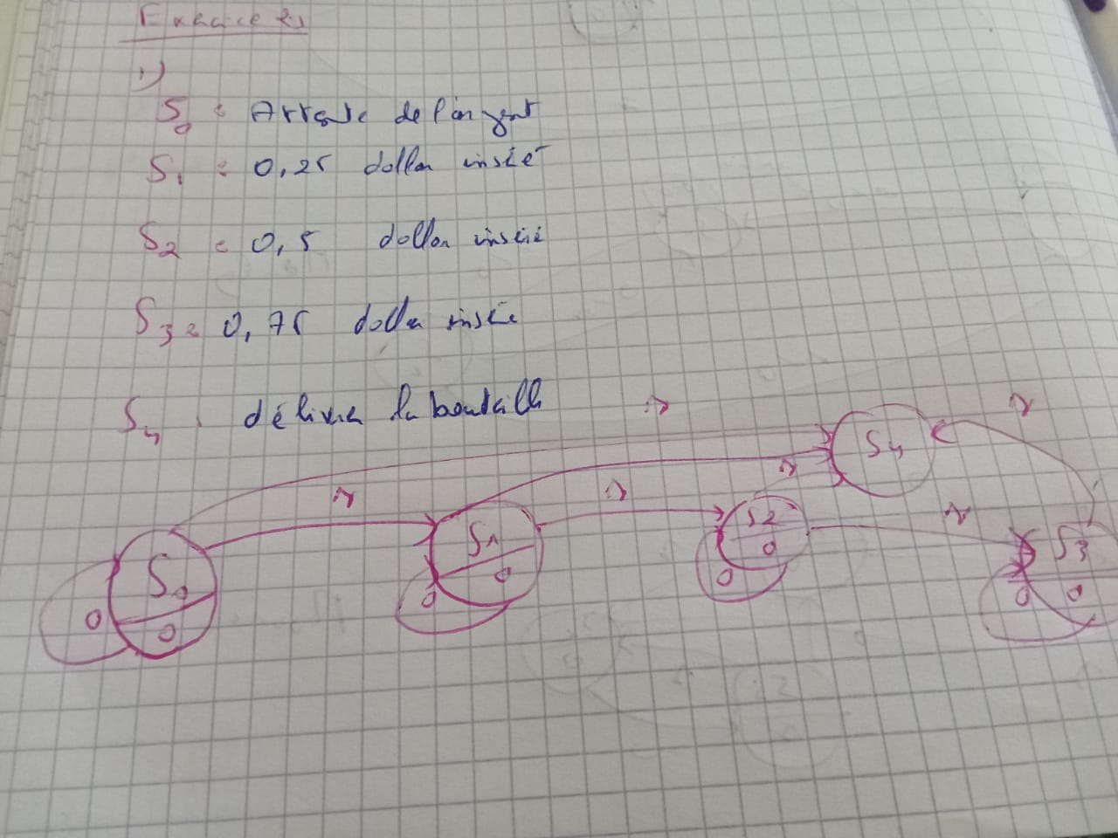



**Moore.vhdl**

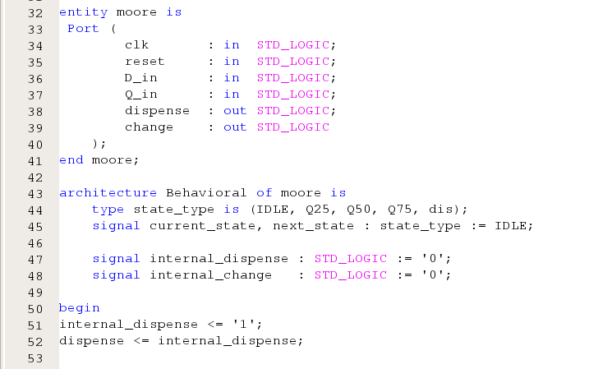

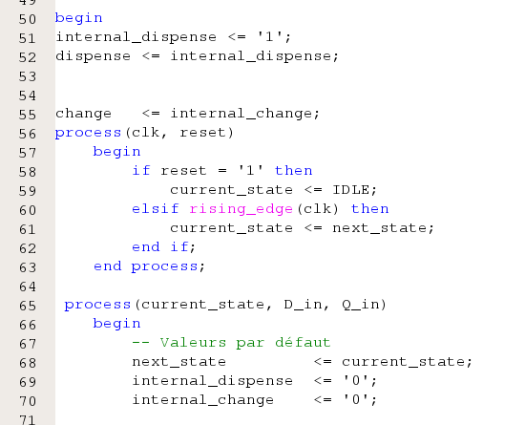

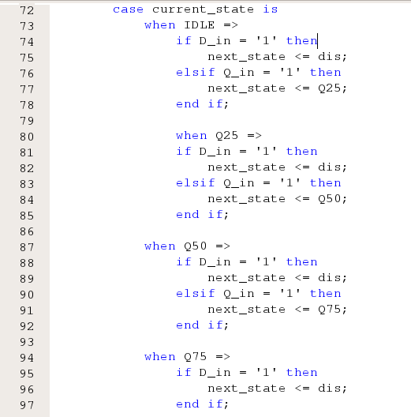

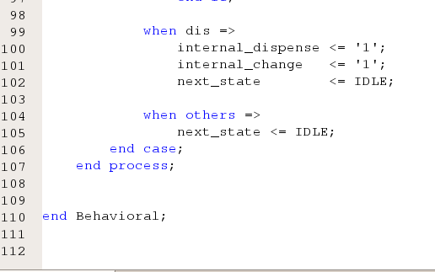

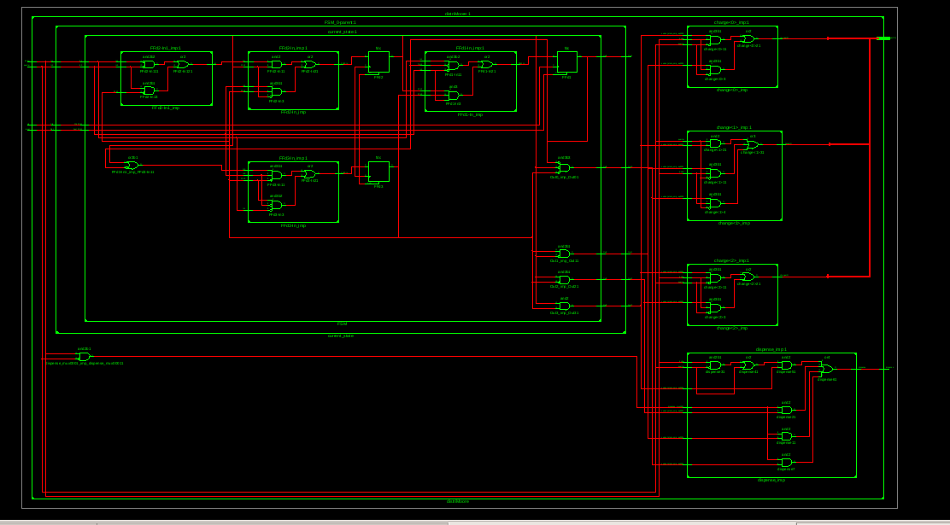

1. **Test Bench :**

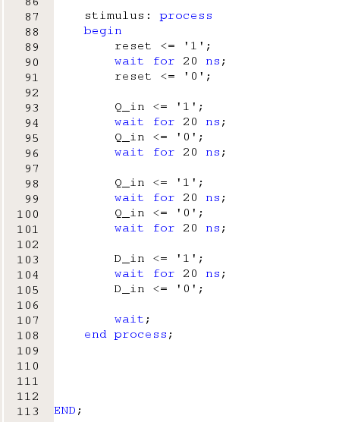

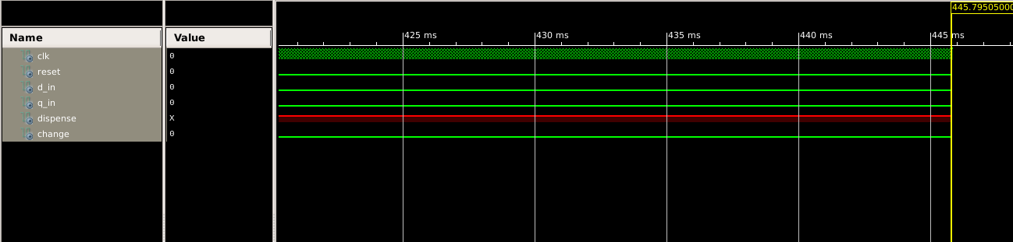

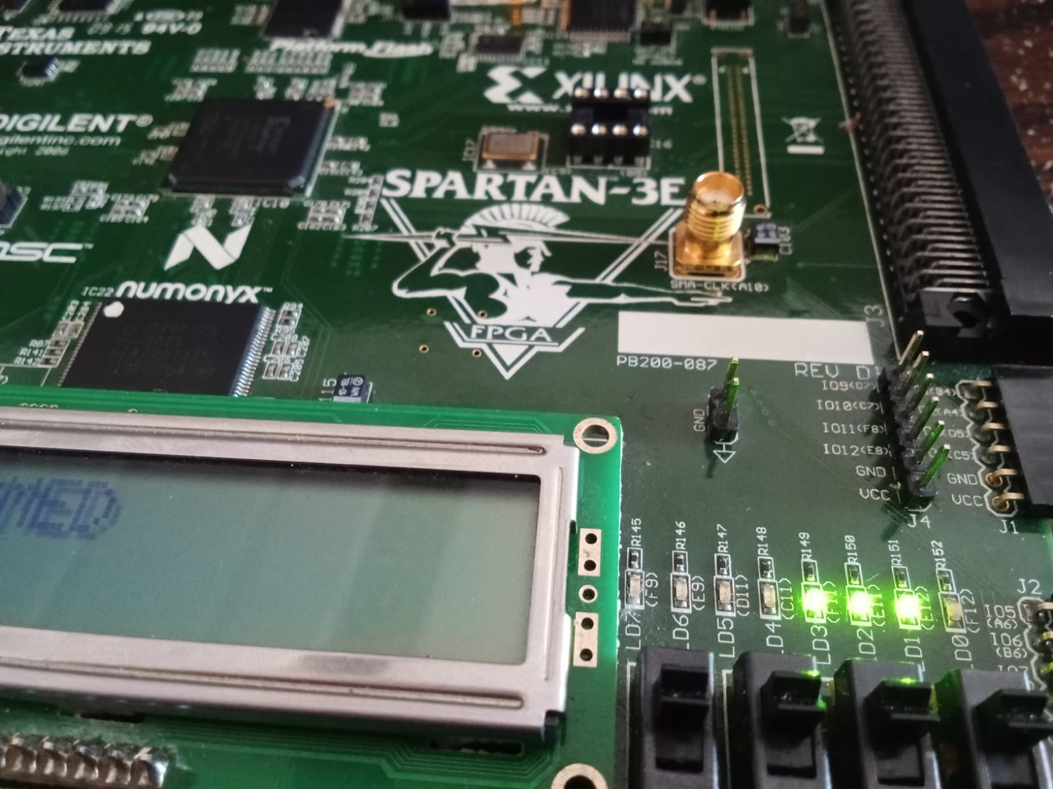

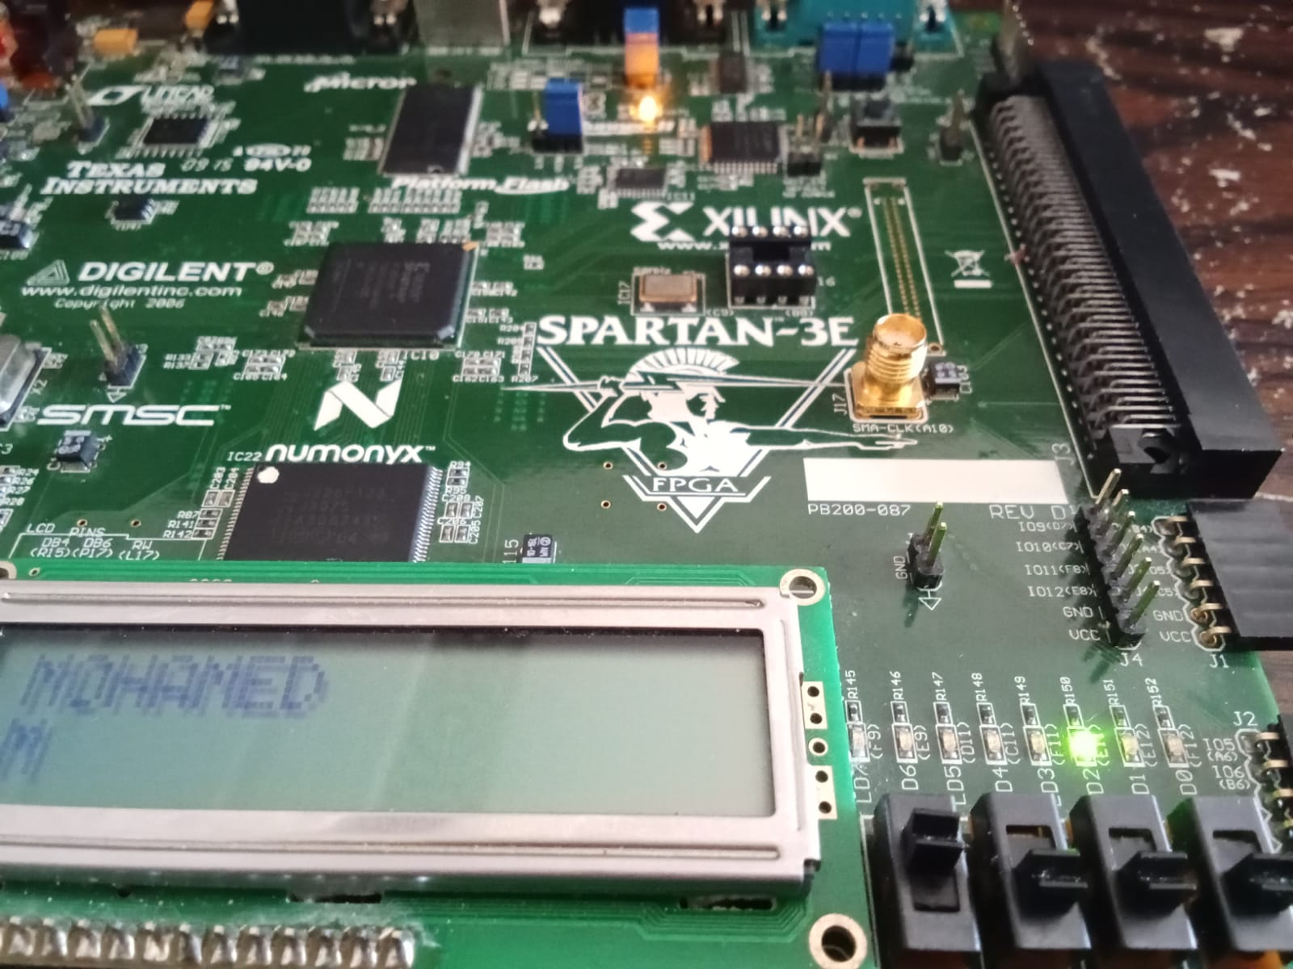

**Exercice 3 :**



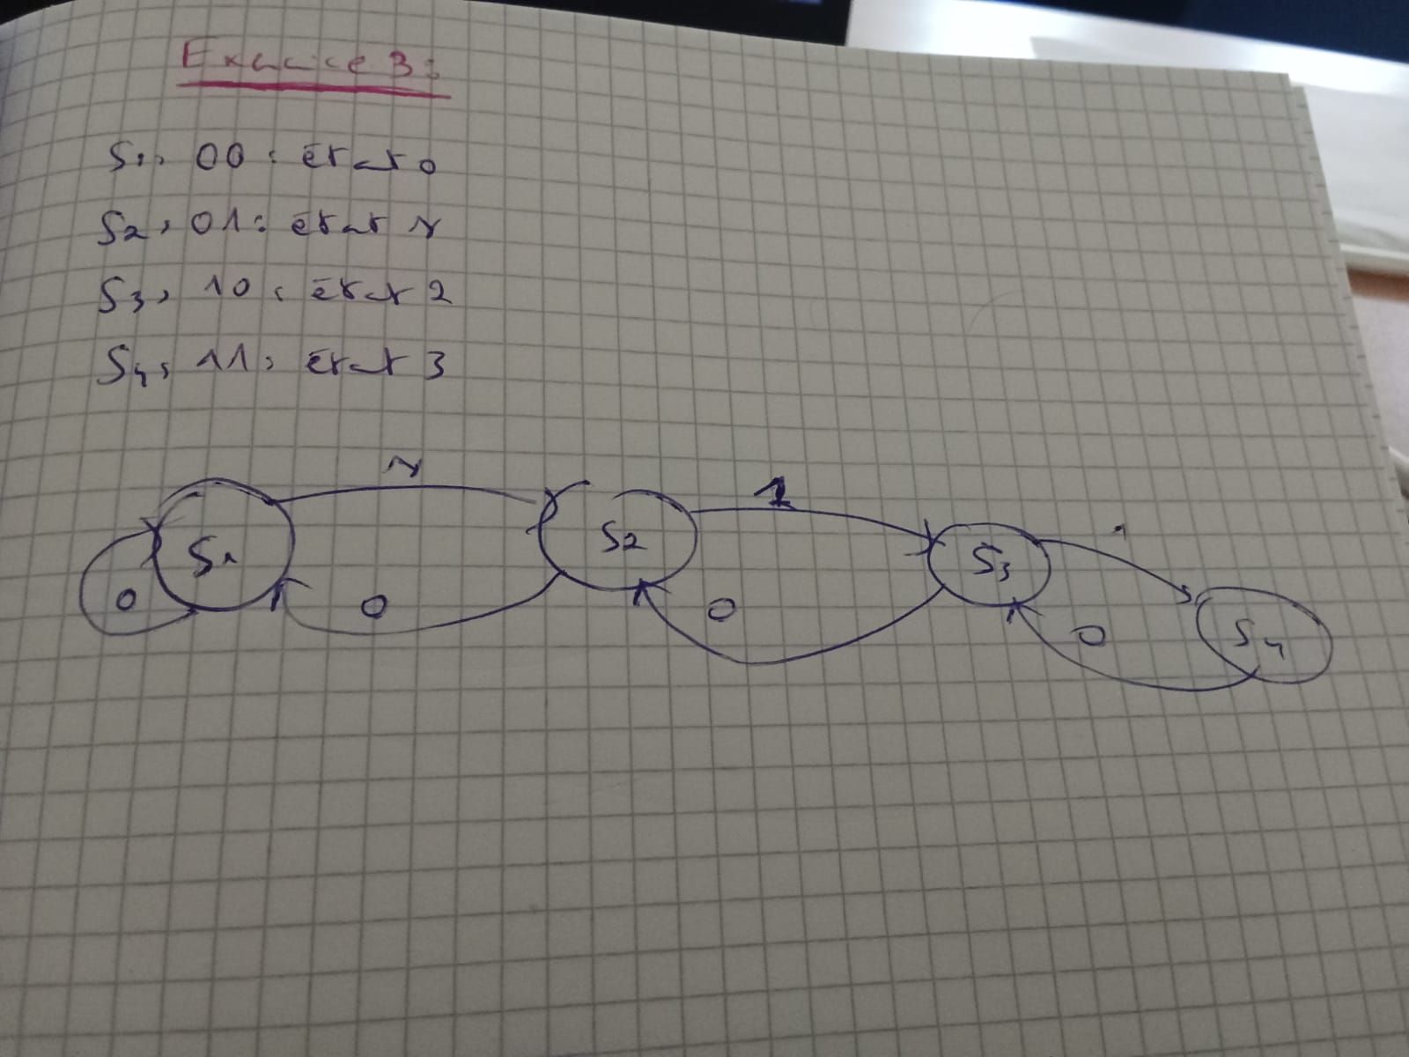



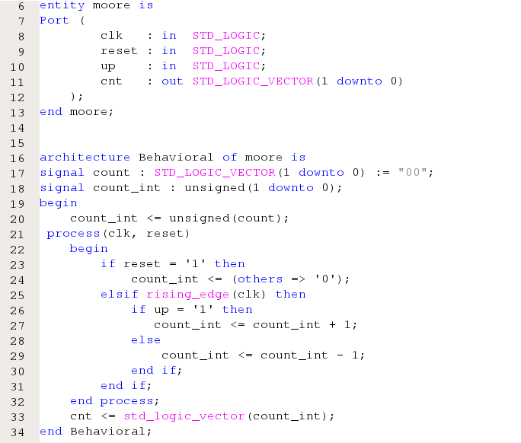

1. **Test Bench :**

